Bystré oko 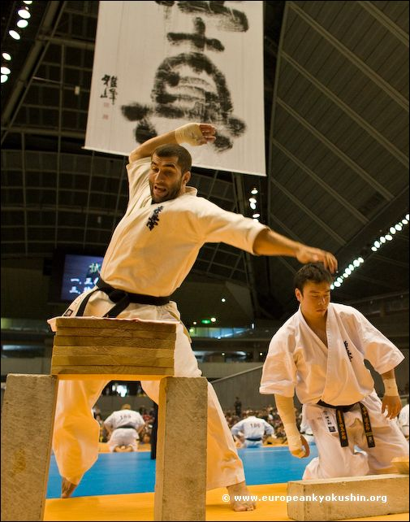
Téma něco o Tameshi-wari
Číslo 5/2010 ročník 1

Obsah
Internetové tipy 3
Téma 4
Rébusy 5
Vystřihovánka 6
Zelená střela 7
Příští číslo 8
Kontakt Druhá strana časopisu

2

Internetové tipy

Šup s tím na web

Máte pocit, že je váš život rozkouskovaný do krátkých hlášek, které píšete jako statusy na serverech jako Facebook, Twitter a jim podobných?

Věděli jste, že denně na světě vznikne 45 milionů takových hlášek? Někdy ale člověk potřebuje k vyjádření přece jen větší prostor než pár slov. Jenže to na Twitteru nejde a na Facebooku to zase uvidí jen vaši kamarádi.
Co s tím? Pomůže jednoduchý blogovací systém Tumblr.com. Na rozdíl od webu Posterous.com (zmiňovali jsme v ABC 20) to sice nejde bez registrace, máte ale mnohem víc možností na „vylepšení“ stránky grafickými tématy.
Založení blogu na Tumblr je otázkou několika minut, publikování jakéhokoliv obsahu je snadné jako facka. Pokud rozjedete nějaký blog se zajímavým obsahem, nezapomeňte poslat adresu!
A přídavkem máme ještě malý tip pro ty, kteří chtějí publikovat jenom fotku nebo obrázek. Jednoduchá a užitečná česká stránka se jmenuje fotopaste.cz. „Šoupnout“ sem můžete jakýkoliv obrázkový soubor (ne větší než 2 MB), a to i bez registrace.
Vyzkoušejte to!
3

Téma-Tameshi-wari
Tameshi – wari je bojové umění ve kterém se zejména přesekává. Přesekávat se může cokoli například skleněná láhev (v ní může být i pivo), hořící plech, keramické výtvory, prkna, cihly apod. Z přesekáváním bychom měli začínat pokud máte dobře zpevněné zápěstí. Zpevněného zápěstí docílíte klikami na kloubech. V tameshi – wari jsou různé úderové plochy například prst, hrana ruky, pěst, nárt, bříško chodidla apod. (čím je zasažená plocha menší, tím je daný úder intenzivnější). Při nácviku úderů
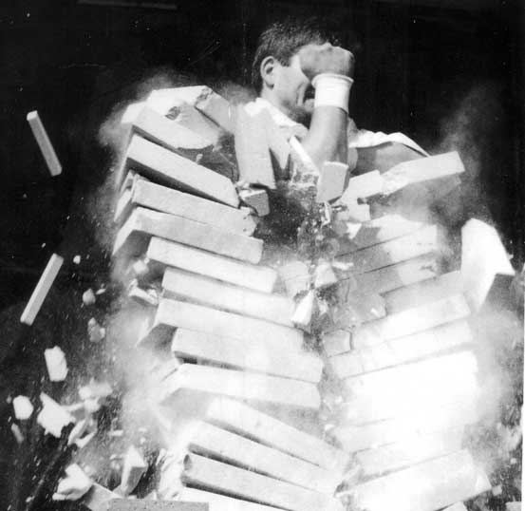 je důležité aby všechny nástroje, do kterých vedou údery, pod těmito údery pružily a uhýbaly. Pokud tomu tak nebylo hrozí vážné poškození kloubů a páteře.

4

Rébusy
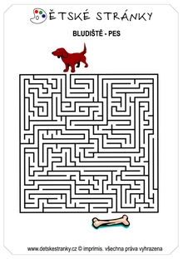

5

Příští téma bude o zdravé stravě
Dostanete další číslo Zelené střely a vystřihovánku osla

Číslo 6 vyjde 17.6.2010

šéfredaktor : Adam Samuel redakční rada : Záhady s.r.o.
kontakt : Adam Samuel , Mlýnská 818 Přeštice 33401 , ady.420@centrum.cz

Pozor!!!
Na koho časopis nevyzbyl , může si jej objednat na E-Mailu šéfredaktora. Do předmětu napište Objednávka. Do zprávy napište svůj E-Mail. Do dvou dnů by vám měl přijít časopis.

Vychází každý měsíc-neprodejné!!!

